淡江時報 第 1119 期
庫克船長「奮勇」發現澳洲大陸／紐西蘭 賽博頻道介紹日不落國三桅縱帆戰艦
學校要聞
「奮勇號」這艘英國式的木製3桅縱帆戰艦，堪稱是赫赫有名的「庫克船長」及「大航海時代」的代名詞。海博館一樓陳列的奮勇號模型船比例為1：50。

1764年6月她第一次下水啟航，因為航行平穩贏得「惠特比貓」的稱號。1768年5月27日由庫克接管，經過大翻修和改造之後，才得以晉升為創下曠世偉業的英國軍艦，並名之為「奮勇號」。1768年8月25日，40歲的庫克船長指揮奮勇號，自「普利茅斯」出發……

在那個瘋狂海外殖民的年代，誰能發現更多的新地盤，都意味着大批資源的攫取，及國力的迅速提升。無數航海家都瘋狂地尋找可能的新大陸，庫克船長此後3年的探險，讓奮勇號成為名聞遐邇的探險故事要角，創造他們名留青史的神奇經歷。「賽博頻道」航向全世界專輯，將為您婉婉敘述，歡迎點選連結觀賞：https://youtu.be/ARTMNX2XsZ8

本校海事博物館一樓正展示「奮勇號」船艦模型，歡迎參觀。（文／遠距教學發展中心）
2021/03/07

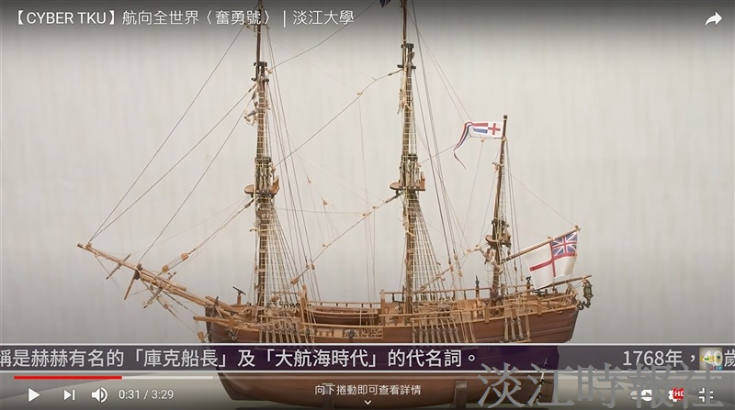
（圖／遠距教學發展中心提供）

